FPC-01

GESTIÓN DE ACTIVIDADES Y EVENTOS

ELABORADO POR:  RESPONSABLE CALIDAD | REVISADO POR:  COMITÉ CALIDAD | APROBADO POR:  DIRECCIÓN
FECHA: 10/02/2009 | FECHA: 10/02/2009 | FECHA: 10/02/2009
Este documento es propiedad de OTRI quien se reserva el derecho de solicitar su devolución cuando así se estime oportuno. No se permite hacer copia parcial o total del mismo, así como mostrarlo a empresas o particulares sin la expresa autorización por escrito de OTRI.

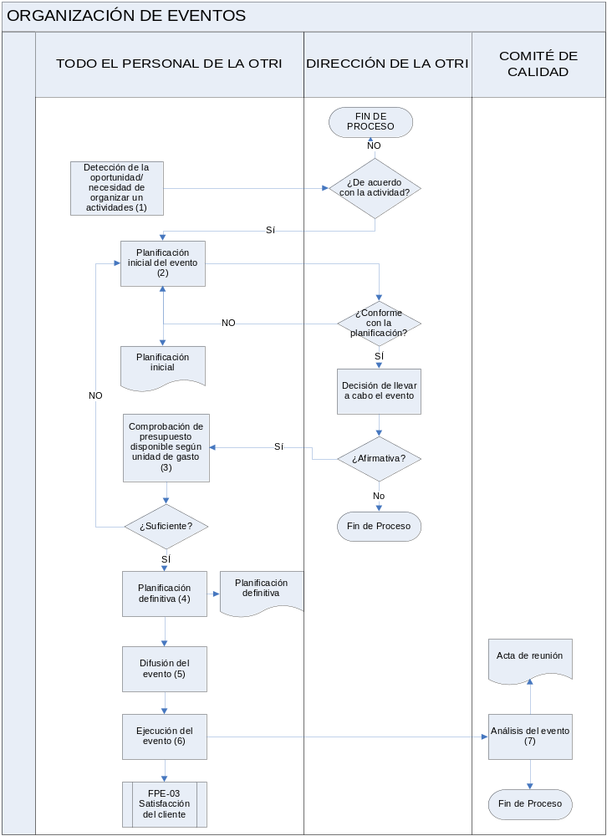
OBJETO |  |  |  | ALCANCE
Describir la sistemática establecida en la O.T.R.I. para la organización y gestión de eventos relacionados con cualquiera de las actividades llevadas a cabo en la O.T.R.I. |  |  |  | Cualquier evento gestionado por la O.T.R.I.
FUNCIONES QUE PARTICIPAN
Todo el servicio OTRI
Dirección de la O.T.R.I.
Comité de Calidad
INDICADORES(*estos indicadores son a título informativo, los definitivos se encuentran en el PSM)
Indicador | Método |  |  |  | Frecuencia | Responsable |  | Conforme |  |  | Meta
Número de actividades realizadas | Se calcula el número de actividades que se llevan a cabo |  |  |  | Cuatrimestral | Responsable de Calidad |  | 2 |  |  | 4
Cumplimiento de la programación | (Número de actividades planificadas realizadas+ nº de actividades no planificadas realizadas/ número total de actividades) x 100 |  |  |  | Cuatrimestral | Responsable de Calidad |  | 80% |  |  | 100%
Satisfacción de cliente | Valoración de los asistentes a la actividad del ítem: “opinión general del curso/evento” |  |  |  | Cuatrimestral | Responsable de Calidad |  | 7 |  |  | 9
CRITERIOS
- Todo el servicio de la O.T.R.I. puede detectar la necesidad u oportunidad de realizar una actividad o evento (jornadas técnicas, formaciones, jornadas de difusión de información, etc.), esta detección puede venir del exterior. La Dirección de la OTRI decidirá, una vez analizada la oportunidad, si es conveniente hacer un análisis inicial de la conveniencia de realizarlo y de los recursos que serían necesarios.
- Una vez que se tiene la autorización para empezar a realizar las gestiones, hay que hacer una planificación inicial de la actividad. Esta planificación contendrá como mínimo los siguientes aspectos:
- Título de la actividad
- Público para quien está orientado el evento.
- Objetivos que se quieren conseguir
- Fecha estimada de realización
- El presupuesto puede provenir tanto de la dotación presupuestaria de la UCO como de subvenciones concedidas de administraciones públicas como de cualquier otra vía. La vía para optar a la dotación presupuestaria puede variar dependiendo del tipo de evento y de las convocatorias/acuerdos que haya relacionadas.
- La planificación definitiva consistirá en una adaptación de la planificación inicial al presupuesto de que se dispone para llevar a cabo el evento.
La planificación final tendrá, como mínimo, los siguientes campos:
- Título de la actividad/evento
- Tipo de actividad
- Persona/s responsable/s del evento
- Objetivos que se quieren conseguir
- Público para quien está orientado el evento.
- Fechas en que se va a realizar y lugar
- Recursos que se van a necesitar (tanto materiales como personales, incluyendo el lugar físico donde se llevaría a cabo y los recursos económicos estimados)
- Métodos de difusión/información a interesados
- Definición del perfil de competencia de los ponentes (en su caso)
- La difusión del evento se realizará acorde a lo decidido en la planificación definitiva.

- Llegado el momento, se realiza la actividad según lo planificado. Cualquier modificación del plan establecido, debería quedar reflejada en la ficha de la actividad, quedando anexada la justificación de dicha modificación. Estas fichas se podrán consultar en el RIGECA.
- En sus reuniones ordinarias, el comité de calidad realiza un análisis de los eventos que se hayan producido en ese período de tiempo. Este análisis consistirá principalmente en si se han alcanzado o no los objetivos planteados a la hora de la planificación del evento y, en caso negativo, analizar las causas. En casos en que alguna entidad requiera un informe concreto de alguna actividad, el comité decidirá si se va a realizar o no y quién es la persona encargada de hacerlo.

REGISTROS
Código | Registro |  | Identificación |  |  |  | Sistema de Archivo |  |  | Resp. de Archivo
------- | Actas de reunión del Comité de Calidad |  | Título y Fecha |  |  |  | Papel/ Informático |  |  | Responsable de Calidad
------- | Planificación de eventos |  | Título y fecha |  |  |  | Papel/ Informático |  |  | Responsable de Calidad
-------- | Encuestas de satisfacción de clientes |  | Título y evento |  |  |  | Papel/ Informático |  |  | Responsable de Calidad
------- | Registros de difusión del evento |  | Tïtulo y evento |  |  |  | Papel/ Informático |  |  | Responsable de Calidad
------ | Ficha de actividad/ Evento |  | Título y fecha |  |  |  | Papel/ Informático |  |  | Responsable de Calidad
DOCUMENTACIÓN DE REFERENCIA
Código | Documento
FPE-01 | PLANIFICACIÓN, SEGUIMIENTO Y REVISIÓN DEL SISTEMA
CONTROL DE MODIFICACIONES
Revisión |  | Modificación |  |  |  |  |  |  | Fecha
00 |  | Estado inicial del documento. Sin modificaciones |  |  |  |  |  |  | 16/12/2008
01 |  | Aplicación del RIGECA |  |  |  |  |  |  | 10/02/2009

 | FICHA DE ACTIVIDAD/EVENTO |  |  |  |  |  | 
PLANIFICACIÓN INICIAL
Título Actividad:
Público destinatario:
Objetivos de la Actividad:
Fechas estimadas:
Propuesta por:
DECISIÓN DE LA DIRECCIÓN |  |  |  | Aprobada |  | Rechazada
PLANIFICACIÓN DEFINITIVA
TÍTULO:
Tipo de actividad:
Jornada técnica |  |  | Jornada de difusión:
Formación |  |  | Otros: (especificar)
Fecha: | Lugar: |  |  |  |  |  | Duración:
Persona/s OTRI Responsable/s:
Objetivos:

Público destinatario:
Métodos de difusión de la oferta:
Recursos Necesarios:
- Materiales
- Humanos
- Infraestructura
- Económicos
Definición de competencia necesaria para ponentes (si es necesario):

Observaciones:

VALORACIÓN DE LA EFICACIA DE LA ACTIVIDAD/EVENTO (a cumplimentar por los responsables OTRI de la actividad)

